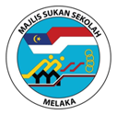
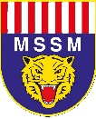
MAJLIS SUKAN SEKOLAH-SEKOLAH MALAYSIA
SENARAI NAMA UTAMA PASUKAN
BOLA JARING
KEJOHANAN BOLA JARING MSSM 2026 |  |  |  |  |  |  | NO PERLAWANAN :
Kategori (Bulatkan) |  | B12 |  |  | B15 | B18
Tarikh
Masa
Nama Pasukan |  |  |  |  |  |  | COURT :
Pasukan Lawan
Warna Bib
BIL | NAMA  (Nama Mengikut Susunan Aphabet) |  |  |  |  |  | POSISI
1

2

3

4

5

6

7

8

9

10

11

12

Kapten Pasukan
Pengurus Pasukan
Jurulatih
Fisioterapis
Tandatangan
Jawatan
Hendaklah diserahkan kepada Urusetia satu (1) jam sebelum perlawanan bermula

